

Shipnhanh

Tài Liệu Đặc Tả Yêu Cầu Hệ Thống

Version 0.1

**Lịch sử thay đổi**

|  |  |  |  |
| --- | --- | --- | --- |
| Phiên bản | Ngày | Người tạo | Nội dung |
| 0.1 | 2020/10/30 | ThuVM | Tạo tài liệu |

SIGNATURE PAGE

**ORIGINATOR:** ThuVM 30-Oct-20

Business Analyst

**UPDATOR:**

**REVIEWERS**:

**APPROVER**:

Mục lục

1 Giới thiệu 5

1.1 Mục đích 5

1.2 Phạm vi 5

1.3 Tài liệu tham khảo 5

1.4 Các yêu cầu phần mềm 5

1.4.1 Thêm mới màn hình Chỉnh sửa hành trình vận đơn 5

1.4.2 Chỉnh sửa mẫu upload exel tạo vận đơn và phần tính giá (Post) 5

1.4.3 Chỉnh sửa mẫu upload exel tạo vận đơn và phần tính giá (Cus) 5

1.4.4 Hiển thị tổng cước của danh sách vận đơn 5

1.4.5 Chỉnh sửa mẫu in vận đơn (Cus) 5

2 Đặc tả yêu cầu 5

2.1 Thêm mới màn hình Chỉnh sửa hành trình vận đơn 5

2.1.1 Chi tiết màn hình: 6

2.1.2 Các ràng buộc khi sửa đổi thời gian hành trình: 6

2.2 Chỉnh sửa mẫu upload exel tạo vận đơn và phần tính giá (Cus) 6

2.3 Chỉnh sửa mẫu upload exel tạo vận đơn và phần tính giá (Post) 6

2.4 Hiển thị tổng cước của danh sách vận đơn 7

2.5 Chỉnh sửa mẫu in vận đơn (Cus) 7

# Giới thiệu

## Mục đích

Đây là tài liệu mô tả đặc tải yêu cầu của hệ thống Shipnhanh. Mô tả chi tiết các chức năng, màn hình và logic sẽ được cập nhật và áp dụng vào hệ thống Shipnhanh.

## Phạm vi

Các chức năng, yêu cầu được mô tả trong tài liệu này được áp dụng cho hệ thống Shipnhanh và chỉ tương thích với hệ thống Shipnhanh, quy trình được phát triển cho công ty Airline Post.

## Tài liệu tham khảo

## Các yêu cầu phần mềm

### Thêm mới màn hình Chỉnh sửa hành trình vận đơn

Phục vụ cho việc sửa đổi thời gian tạo đơn, hành trình đơn hàng, hệ thống sẽ bổ sụng thêm chức năng sửa đổi hành trình vận đơn

### Chỉnh sửa mẫu upload exel tạo vận đơn và phần tính giá (Post)

### Chỉnh sửa mẫu upload exel tạo vận đơn và phần tính giá (Cus)

### Hiển thị tổng cước của danh sách vận đơn

### Chỉnh sửa mẫu in vận đơn (Cus)

# Đặc tả yêu cầu

## Thêm mới màn hình Chỉnh sửa hành trình vận đơn

Màn hình này dùng để chỉnh sửa thời gian đặt hàng và chi tiết hành trình vận đơn.

Khách hàng thực hiện quét mã vận đơn cần sửa hành trình để chỉnh sửa các thông tin hành trình.

### Chi tiết màn hình:

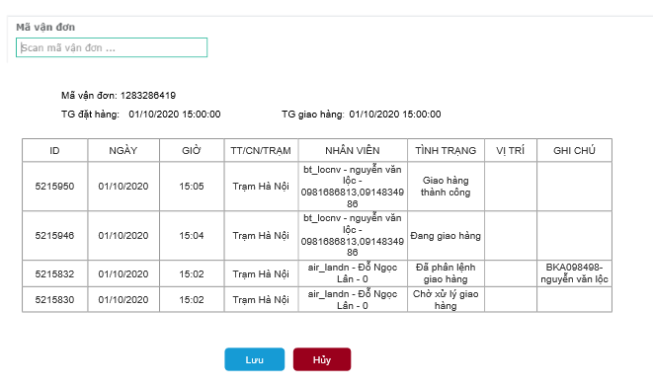

Hình 1: Màn Hình Chỉnh sửa hành trình vận đơn.

Nội dung được phép chỉnh sửa: Ngày giờ trong hành trình vận đơn, TG đặt hàng, TG giao hàng.

### Các ràng buộc khi sửa đổi thời gian hành trình:

Thời gian đắt hàng không được sau các hành trình khác. Thời gian các hành trình phải tăng dần theo thứ tự. Thời gian giao hàng không thành công không được trước các hành trình khác.

## Chỉnh sửa mẫu upload exel tạo vận đơn và phần tính giá (Cus)

Gộp cột Địa chỉ chi tiết vào cột địa chỉ nhận. Tính giá theo google map dựa trên địa chỉ này. Địa chỉ phải được nhập đúng thứ tự (Số nhà, Tên đường, Phường xã, Quận huyện, Tỉnh thành) mới tính được giá.

Teamplate:



## Chỉnh sửa mẫu upload exel tạo vận đơn và phần tính giá (Post)

Để phục vụ cho việc tính giá của cá c vận đơn chưa có bảng giá, bổ sung vào file exel tạo vận đơn cột Tổng cước để điền cước. Nếu tick vào **Có tính giá**, vận đơn sẽ được tính cước theo bảng giá. Nếu không tick vào **Có tính giá**, vận đơn sẽ có tổng cước bằng tổng cước đã nhập.

Template:



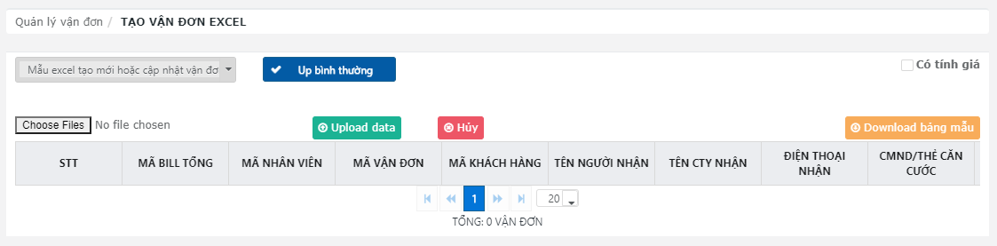

*Hình 2: Tạo vận đơn exel*

## Hiển thị tổng cước của danh sách vận đơn

Tại mục **Quản lý vận đơn/Tạo vận đơn/Danh sách vận đơn**, hiện thị tổng cước của tất cả các đơn hàng trong bảng theo điều kiện lọc.

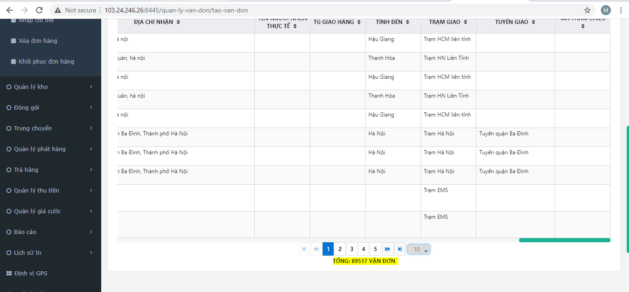

*Hình 3: Màn hình Danh sách vận đơn*

## Chỉnh sửa mẫu in vận đơn (Cus)

Chỉnh sửa mẫu in vận đơn như mẫu đã thiết kế:

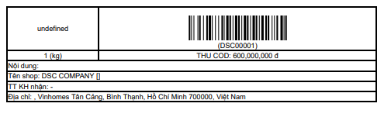

*Hình 4: Mẫu in vận đơn*